MiCRM
Líder en manejo de Contactos

Índice
1. Índice 2
2. Instalación 4
3. Inicio del Sistema 5
Accediendo al sistema 5
Cambiando de Usuario 5
Permisos de Usuario 6
4. Administración 7
Usuarios 7
Artículos 7
Clientes 8
Grupos 8
Prioridades 9
5. Operaciones 10
Atender Llamadas 10
Control de Asignaciones 10
Consola Técnicos 11
6. Listados 12
Llamadas por fecha 12
Trabajos Pendientes 12
Ranking Técnicos 13
7. Reportes 14
Estado de Cuenta 14
8. Actualizaciones y Versionado 15
9. División Lógica 16
Diagrama de Paquetes 16
10. Diagrama de Clases 17
Diagrama de Clases Conceptual 17
Diagrama de Clases de Entidades 18
11. Patrones de Diseño 20
Singleton 20
Fachada 20
Observador 20
Composite 20

Instalación

- Haga doble clic en el archivo de instalación
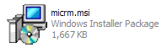
- Acepte los términos del sistema y elija el directorio dónde instalar la aplicación
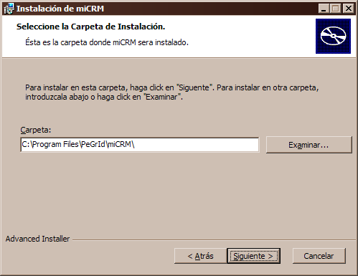
- Una vez finalizado, tendrá un ícono en el escritorio y en el menú de inicio llamado miCRM

Inicio del Sistema

Accediendo al sistema
Inicie el sistema haciendo doble clic en el ícono en su escritorio. Verá la ventana de acceso donde ingresará las credenciales del usuario.
Por defecto el sistema viene cargado con tres usuarios :
- admin/admin – Usuario Administrador
- telefonista/tel – Usuario Telefonista
- tecnico/tec – Usuario Tecnico

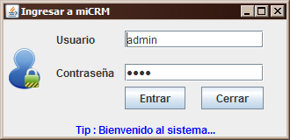

Cambiando de Usuario
Puede cambiar de usuario o bloquear la estación de trabajo sin necesidad de cerrar el programa. Simplemente haga click en Archivo -> Cerrar Sesión

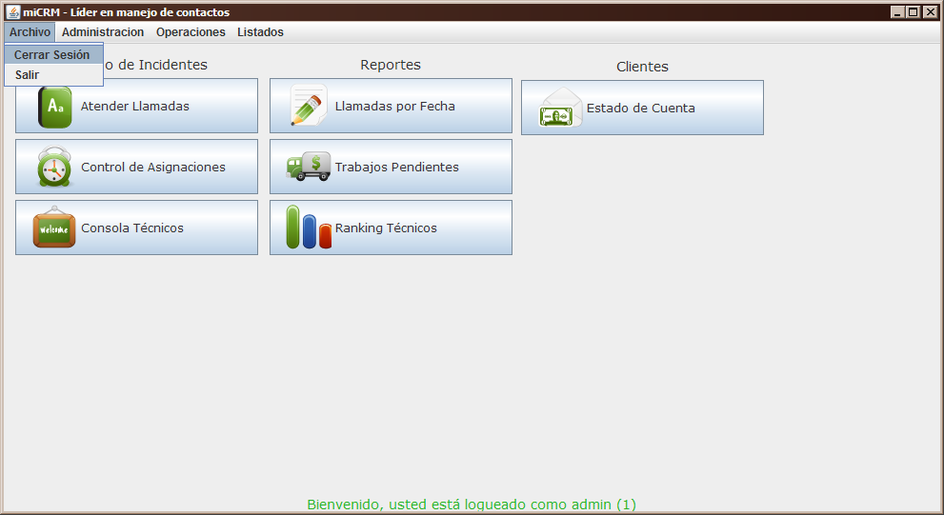

Permisos de Usuario
Si existen áreas a las que un usuario no tiene acceso, el siguiente mensaje de error aparecerá. En caso de necesitar acceso al mismo, por favor consulte con el administrador de la aplicación.
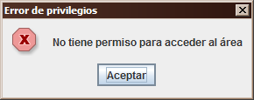

Administración

Usuarios
Para simplificar, las altas, bajas y modificaciones de usuarios se realizan desde la misma ventana.
A través de Administrar-> Usuarios puede acceder al listado de todos los usuarios, y seleccionando sobre la lista, puede modificar los datos del mismo, o eliminarlo.
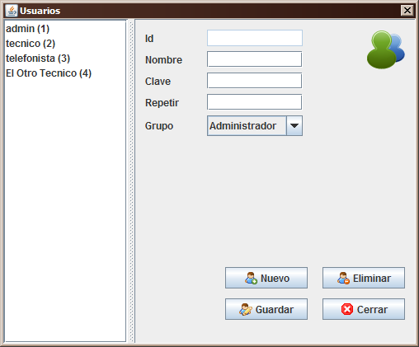

Artículos
La administración de artículos se maneja de forma similar. Accediendo a través de Administrar-> Artículos
El sistema permite crear artículos compuestos por otros artículos, con solamente elegirlos de la lista y hacer clic en los botones de más y menos.
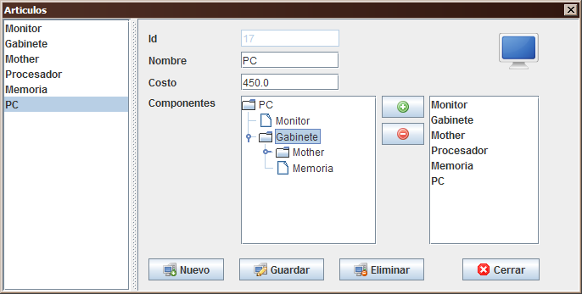

Clientes
La administración de clientes se maneja de forma similar. Accediendo a través de Administrar-> Clientes
El sistema permite crear clientes a los administradores y a los telefonistas. Ya sea mediante el área de Administración o al momento de recibir una llamada nueva en el caso de los telefonistas.
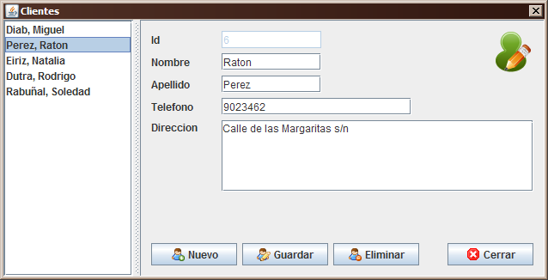

Grupos
La administración de grupos se maneja de forma similar. Accediendo a través de Administrar-> Grupos
El sistema permite modificar los grupos existentes o agregar nuevos grupos.
Nota : La lógica del sistema depende de los grupos. No se recomienda eliminar o modificar los grupos por defecto sin consultar antes con los desarrolladores.
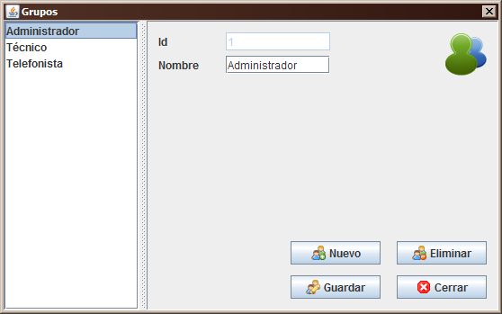

Prioridades
La administración de prioridades se maneja de forma similar. Accediendo a través de Administrar-> Prioridades
El sistema permite modificar las prioridades existentes o agregar nuevas.
Nota : La lógica del sistema depende de las prioridades. No se recomienda eliminar o modificar los grupos por defecto sin consultar antes con los desarrolladores.
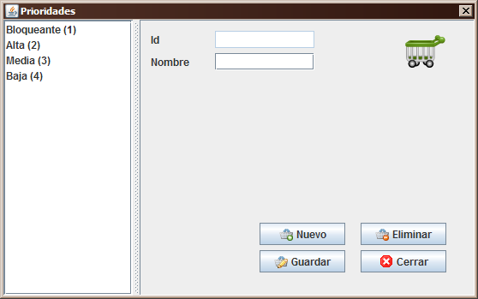

Operaciones

Atender Llamadas
Desde esta ventana se pueden procesar nuevos llamados que se reciben por un telefonista.
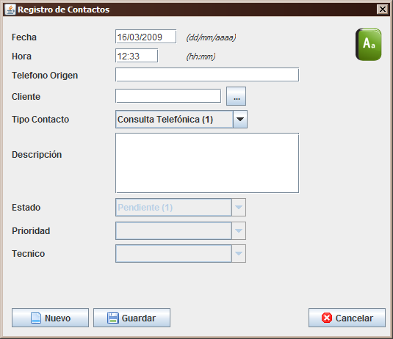

Control de Asignaciones
Una vez registrada una llamada, en la vista de Control de Asignaciones aparecen los llamados pendientes. Estos pueden ser asignados a un técnico y la prioridad cambiada acorde a la urgencia del caso.
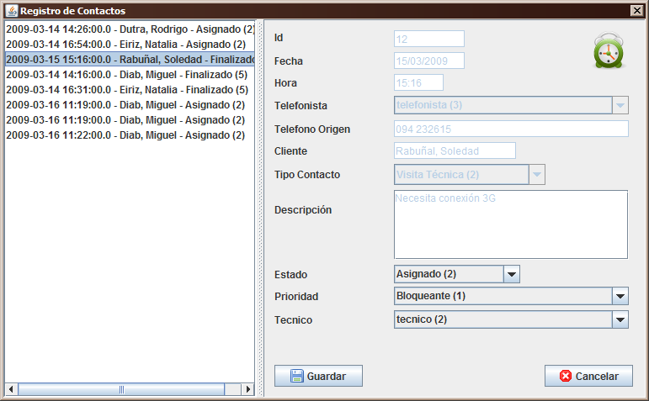

Consola Técnicos
Los técnicos poseen la siguiente consola, en dónde pueden modificar el estado de un contacto, ya sea que se encuentren en proceso de solucionarlo, o afuera del centro en una visita técnica.

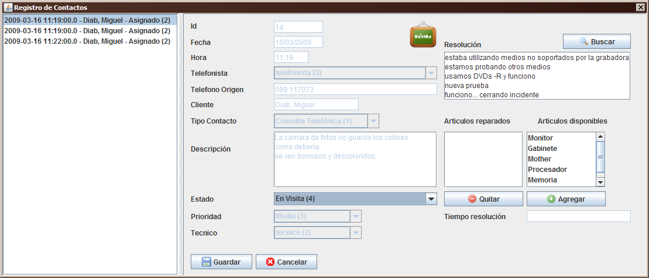
Toda reparación exige la búsqueda de incidentes similares, esto permite tener una base de datos comprensiva de los incidentes recurrentes, así como ayudar al técnico a solucionar los problemas comunes en un menor tiempo.
Una vez seleccionado un incidente similar, la resolución es copiada al incidente actual, para utilizar como base.
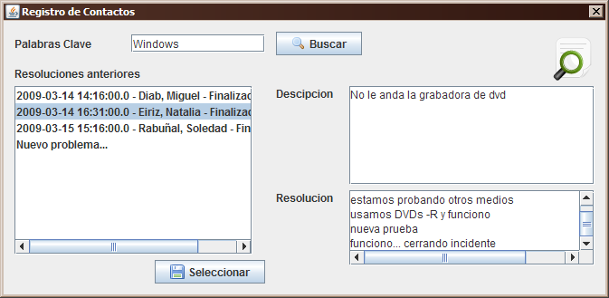
En caso de que el técnico esté en visita, puede seleccionar los elementos que llevó del taller para la reparación del problema del usuario. En caso de que fuera una asistencia telefónica, ingresará los minutos en los que estuvo al teléfono.

Listados

Llamadas por fecha
El listado de llamadas por fecha, permite a un Administrador, ver todas las llamadas que fueron realizadas en un período de fechas dado.
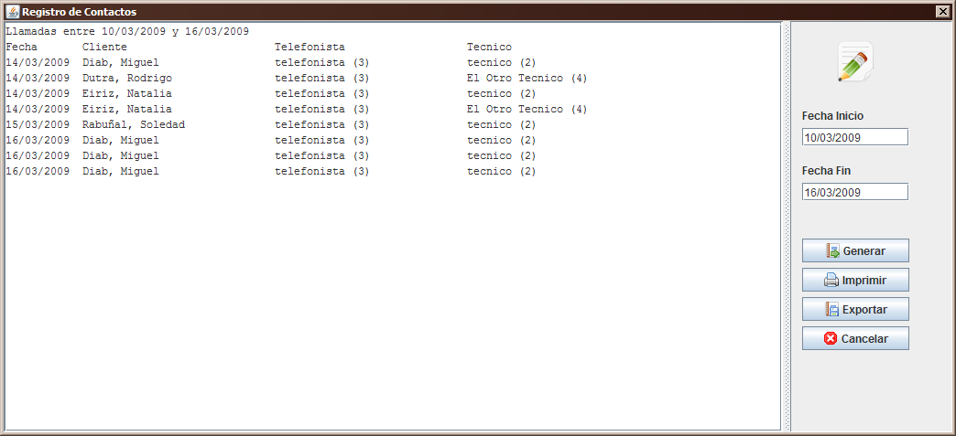

Trabajos Pendientes
El listado de Trabajos pendientes, permite a un Administrador seleccionar un técnico y ver todos los trabajos en los que está trabajando.
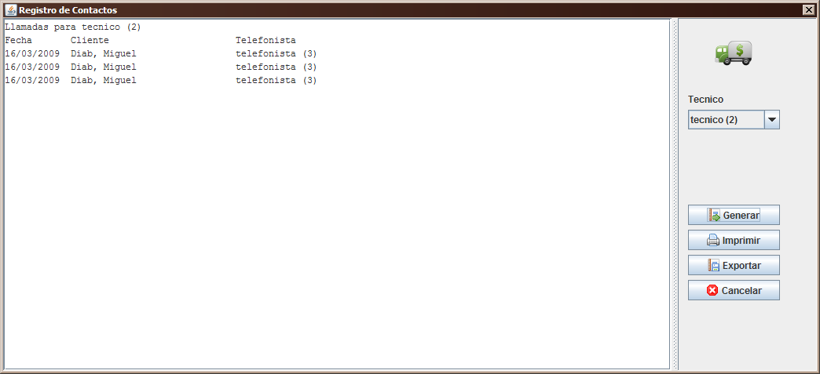

Ranking Técnicos
El listado de Ranking Técnicos, permite a un Administrador, ver la cantidad de incidentes que solucionó cada técnico en un período de fechas dado.
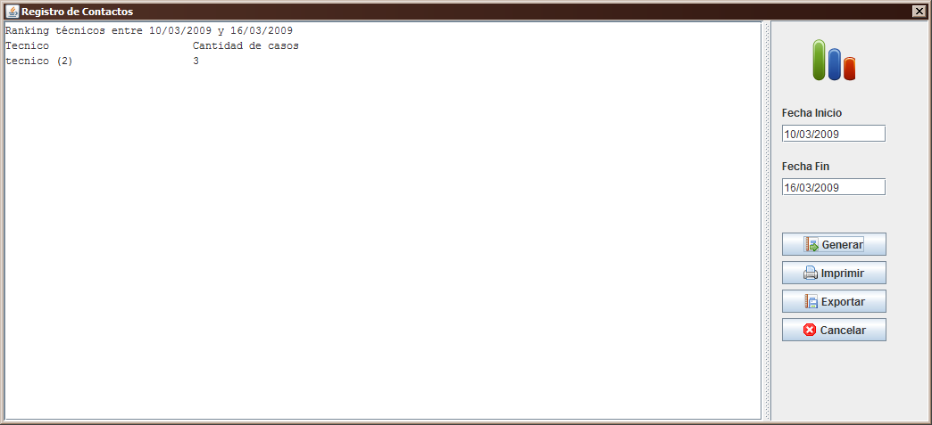

Reportes

Estado de Cuenta
El estado de cuenta, permite ver los gastos generados por cliente. En el mismo se discriminan llamadas, visitas técnicas y artículos vendidos
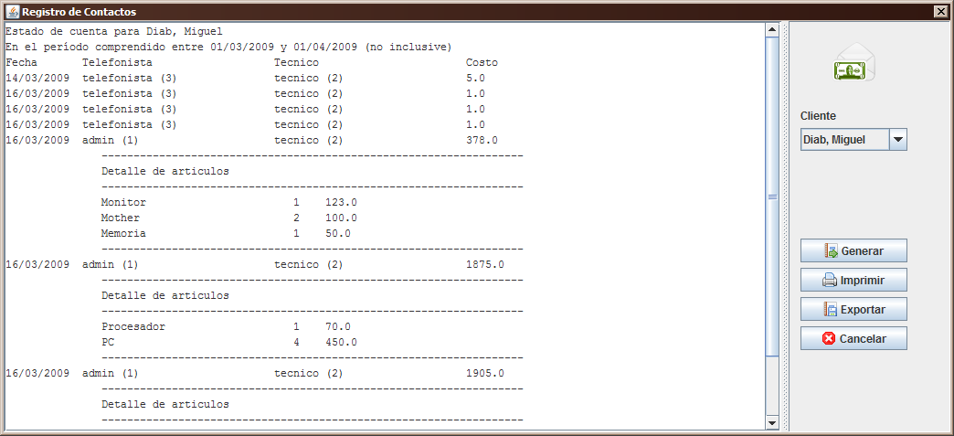

Actualizaciones y Versionado
El sistema cuenta con un avanzado sistema de versionado para poder utilizar siempre la última versión disponible. Accediendo a http://code.google.com/p/tallerdisenio/ puede ver las últimas versiones del producto, así como enviar reportes de errores encontrados o solicitar nuevas funcionalidades.
También puede acceder a la WIKI en línea dónde encontrará la versión mas actualizada de este documento y contribuir a la comunidad con sus experiencias y conocimientos.
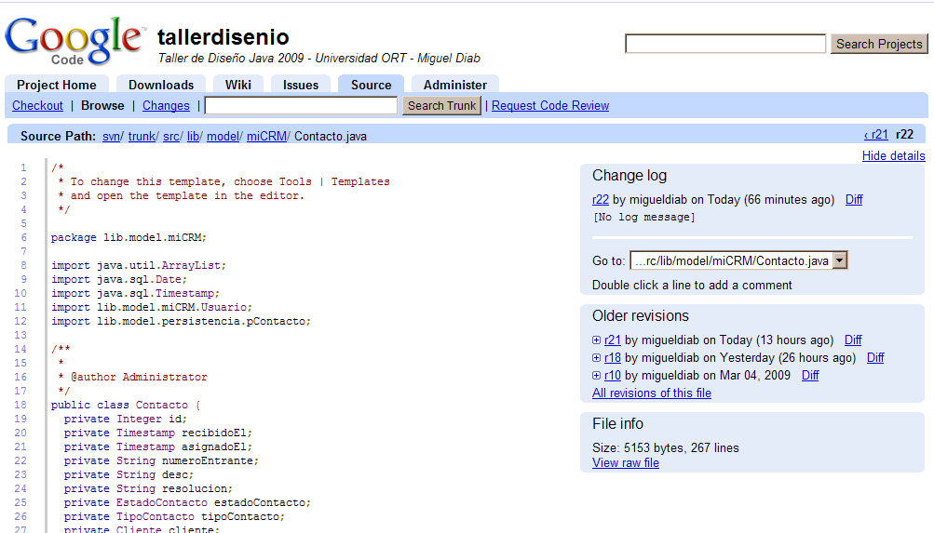

División Lógica

Diagrama de Paquetes
En el Lenguaje Unificado de Modelado, un diagrama de paquetes muestra como un sistema está dividido en agrupaciones lógicas mostrando las dependencias entre esas agrupaciones. Dado que normalmente un paquete está pensado como un directorio, los diagramas de paquetes suministran una descomposición de la jerarquía lógica de un sistema.
[Scott W. Ambler – Agile Modeling].

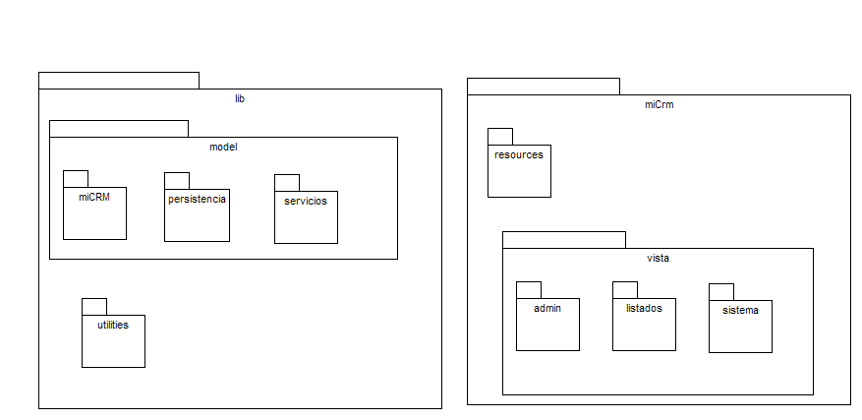
  - lib – Contiene los sub-paquetes con las librerias del sistema
    - model
      - miCRM – Contiene las clases del dominio
      - persistencia – Contiene los métodos y procedimientos encargados de persistir los datos en la base de datos Access
      - servicios – Contiene los métodos para obtener las colecciones de objetos de la base
    - utilities
  - miCrm – Contiene el punto único de inicio al sistema y la configuración general
    - resources – Contiene librerías de imágenes y utilidades gráficas
    - vista – Contiene la pantalla principal y de logueo al sistema
      - admin – Contiene las ventanas administrativas del sistema
      - listados – Contiene las ventanas de listados y reportes
      - servicios – Contiene las ventanas de la lógica del negocio

Modelo Entidad Relación
El Modelo Entidad-Relación muestra el modelado para la bases de datos, dónde se pretende 'visualizar' los objetos que pertenecen a la Base de Datos como entidades las cuales tienen unos atributos y se vinculan mediante relaciones.
Es una representación conceptual de la información. Mediante una serie de procedimientos se puede pasar del modelo E-R a otros, como por ejemplo el modelo relacional.
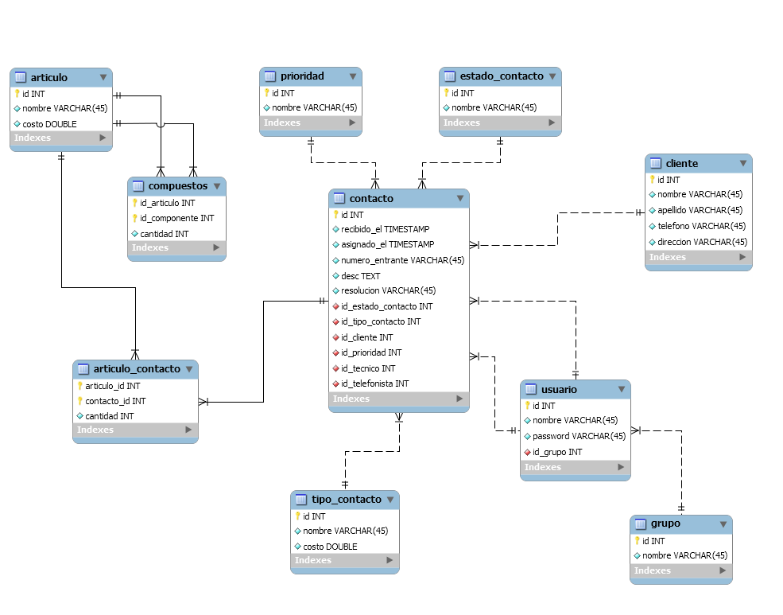

Diagrama de Clases
Un diagrama de clases es un tipo de diagrama estático que describe la estructura de un sistema mostrando sus clases, atributos y las relaciones entre ellos. Los diagramas de clases son utilizados durante el proceso de análisis y diseño de los sistemas, donde se crea el diseño conceptual de la información que se manejará en el sistema, y los componentes que se encargaran del funcionamiento y la relación entre uno y otro.
[Wikipedia].

Diagrama de Clases Conceptual
Modelo del Dominio del sistema, se omiten Get’s y Set’s
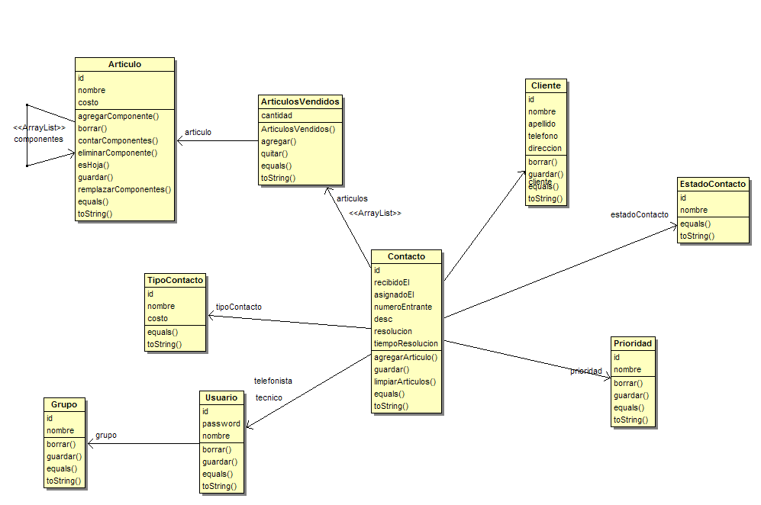

Diagrama de Clases de Entidades
Diagrama de todas las entidades que participan en la solución del sistema.

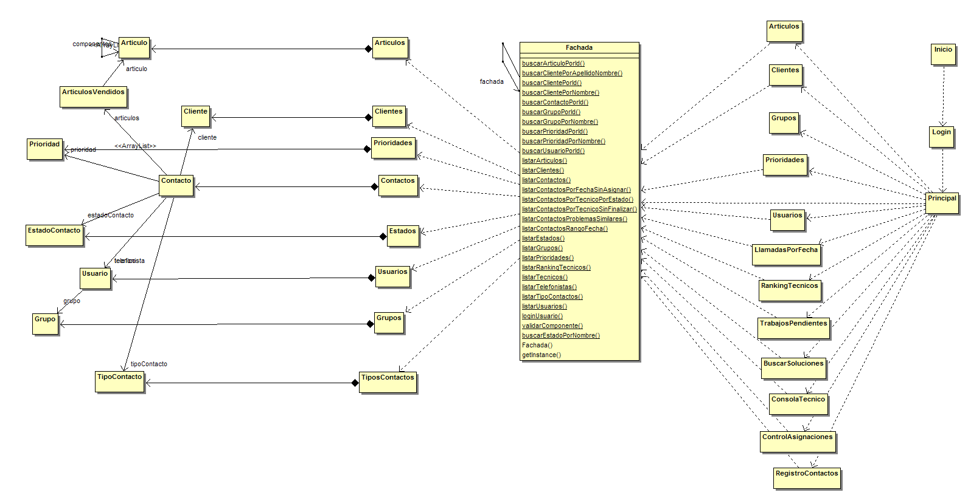

Patrones de Diseño

Singleton
Los Servicios siguientes, representan singletons en el sistema. Son clases únicas que controlan las respectivas colecciones de objetos del dominio.
- lib.model.servicios.Articulos.java
- lib.model.servicios.Clientes.java
- lib.model.servicios.Contactos.java
- lib.model.servicios.Estados.java
- lib.model.servicios.Grupos.java
- lib.model.servicios.Prioridades.java
- lib.model.servicios.TiposContactos.java
- lib.model.servicios.Usuarios.java

Fachada
El patrón de diseño fachada o façade sirve para proveer de una interfaz unificada sencilla que haga de intermediaria entre un cliente y una interfaz o grupo de interfaces más complejas
En la solución del sistema, la clase Fachada.java en miCrm implementa el punto de acceso único desde las Vistas hacia las clases singleton de Servicios.

Observador
El patrón Observador también conocido como "spider" define una dependencia del tipo uno-a-muchos entre objetos, de manera que cuando uno de los objetos cambia su estado, el observador se encarga de notificar este cambio a todos los otros dependientes.
En el sistema las clases ConsolaTecnico.java y ControlAsignaciones.java, implementan este diseño observando los cambios producidos por en Contactos.java.

Composite
El patrón Composite sirve para construir objetos complejos a partir de otros más simples y similares entre sí, gracias a la composición recursiva y a una estructura en forma de árbol.
Esto simplifica el tratamiento de los objetos creados, ya que al poseer todos ellos una interfaz común, se tratan todos de la misma manera.
En el sistema los Artículos implementan este patrón naturalmente al contener otro artículos que definirán el contenido del mismo.

